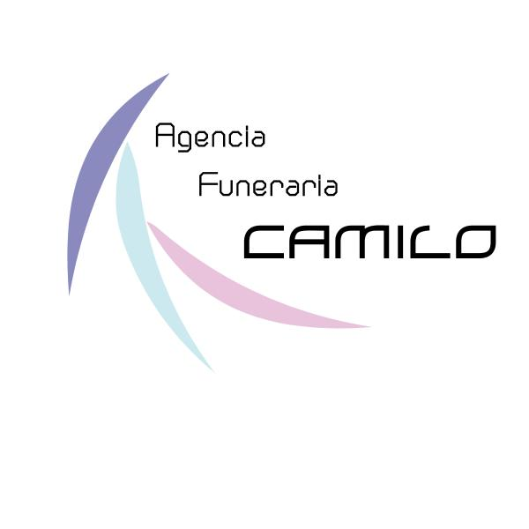

Faleceu

Fernanda Maria Nunes Cardeira

77 anos
Velório, Terça-feira, dia 15 de Setembro de 2026, a partir das
12:00 horas, na Capela Mortuária do Cemitério de Odeceixe.

Serviço religioso, ás 15:00 horas.
Após as Cerimónias fúnebres, o funeral segue no Cemitério de Odeceixe.

Sua família agradece a todos que se dignam acompanhá-la à sua última morada ou que,
de qualquer outra forma, lhes manifestaram o seu pesar.

